2019-2020学年下学期一年级期末检测卷（三）
班级： 姓名： 满分：100分 考试时间：60分钟
题序 | 一 | 二 | 三 | 四 | 五 | 六 | 七 | 八 | 九 | 总分
得分
一、给加点字选择正确的的读音，打“√”（6分）
音乐（lè yuè） 空气（kōnɡ kònɡ） 睡觉（jué jiào）
眉毛（méi mié） 追上（zhuī zuī） 刷牙（shā shuā）
二、读拼音，写词语。（10分）
nín hǎo yī shēnɡ qīng shuǐ ɡē ɡe dōnɡ tiān
（ ） （ ）（ ） （ ）（ ）
qián hòu yǐ jīnɡ kě yǐ shé tou yuè lianɡ
（ ）（ ）（ ）（ ）（ ）
三、读一读，连一连。（8分）
美丽的 翅膀 打 绳
雪白的 小路 踢 故事
透明的 棉花 讲 足球
弯弯的 天山 跳 排球
四、补充词语，并按要求完成练习。（12分）
（ ）回大（ ） 和风（ ）（ ） 鸟语花（ ）
（ ）花齐（ ） （ ）种（ ）样 柳绿花（ ）
1.仿照划线词语的格式再写2个： 、 。
2.鸟唱着歌，花飘着清香，形容大自然的美好风光的词语是： 。
3.选一个词语写一句话。
。
五、接力比赛。(9分)
例：音—音乐—我喜欢活泼的音乐。
鱼--（ ）--（ ）
瓜--（ ）--（ ）
节--（ ）--（ ）
六、根据要求完成句子练习。(12分)
1.照样子，把句子写具体。（3分）
例：小鸭子游到小公鸡身边。
小鸭子（飞快地）游到小公鸡身边。
春风吹过。
。
2.“如果我拿着它，走到桥上，填上不就多了一个月亮吗？”这句话的意思是（ ）（3分）
①如果我拿着它，走到桥上，天上不会多一个月亮。
②如果我拿着它，走到桥上，天上就多了一个月亮。
3.读句子，完成练习。（6分）
她多么盼望有医生来给她治病啊！
（1）句子中“盼望”的近义词是： 。
（2）这句话表达了棉花姑娘（ ）的心情。
①难过 ②开心 ③急切
（3）用“盼望”写一句话。
。
七、根据课文内容填空。（12分）
1.“夜来 ，花落知 。”这两句诗出自《 》，作者是 。
2.农历的五月初五是 节，在这一天人们都要吃 。
3. 对今，圆对 。严寒对酷暑，春暖对 。
4.朝霞 ，晚霞 。
5.读万卷书， 。
八、阅读短文，完成练习。(16分)
（一）课内阅读。（7分）
要下雨了（节选）
小白兔跑过去，问：“小鱼，小鱼，今天怎么有空出来呀?”
小鱼说：“要下雨了。水里闷得很，我们到水面上来透透气。小白兔，你快回家吧，小心淋着雨。”
1.文中“闷得很”中“闷”的读音是： ，这个字的意思是（ ）。
①密闭，不透气 ②气压低或空气不流通而引起的不舒畅的感觉。（2分）
2.要下雨了，小鱼是什么表现呢？（3分）
。
3.要下雨时，你还知道哪些动物的表现？（2分）
。
（二）课外阅读（9分）
会滚的汽车
一只大木桶在路上玩，它不停地滚啊滚……
一只小鸡见了它大声叫：“会滚的汽车，停一停！请你送我回家好吗？”“好呀！”大木桶停了下来说：“请上车吧！”
一只小鸭见了它，大声喊：“会滚的汽车，停一停！请你送我回家好吗？”
“好呀！”大木桶停了下来说，“请上车吧！”小鸡和小鸭子高兴地跑进了大木桶的肚子里。大木桶滚啊滚，肚子里传出了欢快的歌声……
1.在括号里填上合适的词语。（4分）
（ ）的歌声 （ ）地跑
2.划横线的句子中的“车”指的是 。（2分）
3.你喜欢大木桶吗？为什么呢？（3分）
。
九、看图说话。(15分)
提示：这是在什么地方？人们在做什么？
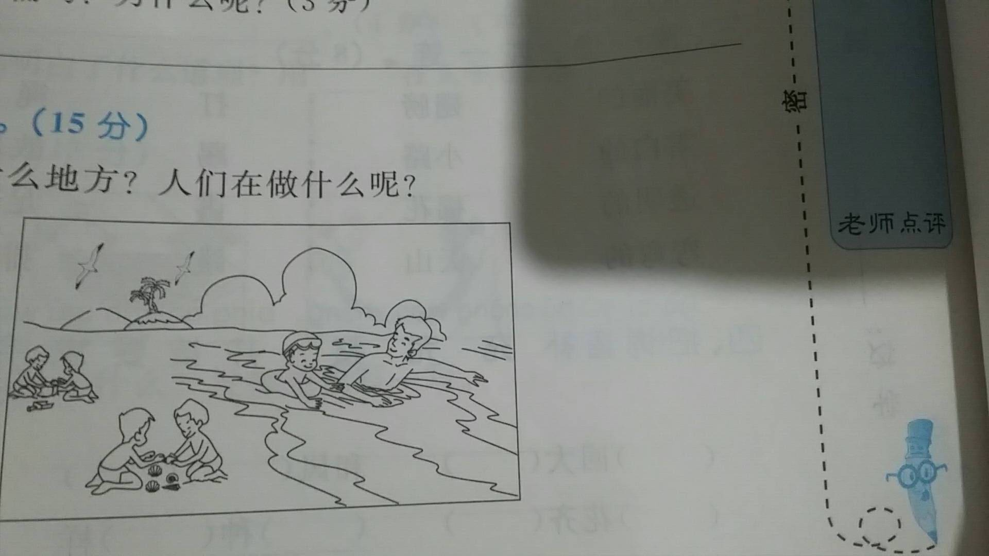

期末检测卷参考答案
一、乐（yuè） 空（kōnɡ） 觉（iào） 眉（méi） 追（zhuī） 刷（shuā）
二、您好 医生 清水 哥哥 冬天 前后 已经 可以 舌头 月亮
三、美丽的 翅膀 打 绳
雪白的 小路 踢 故事
透明的 棉花 讲 足球
弯弯的 天山 跳 排球
四、春回大地 和风细雨 鸟语花香
百花齐放 各种各样 柳绿花红
1.示例：自由自在 自言自语 2.鸟语花香
3.示例：我有各种各样的玩具。
五、鱼--（小鱼）--（小河里有许多小鱼）
瓜--（西瓜）--（我很喜欢吃西瓜）
节--（春节）--（ 我们度过了一个欢乐的春节）
六、1.示例：春风轻轻吹过。 2.②
3.（1）希望 （2）③ （3）示例：我盼望妈妈快点下班回家。
七、1.风雨声 多少 春晓 孟浩然 2.端午 粽子
3.古 方 秋凉 4.不出门 行千里 5.行万里路
八、（一）1.mēn ② 2.游到水面上来透透气
3.示例：燕子低飞 ，鸡不进窝
（二）1.欢快 高兴 2.大木桶 3. 喜欢 因为大木桶很热心。
九、示例：夏天到了，小朋友们在沙滩上有的堆沙子，有的捡贝壳，还有的在海里学游泳，玩得真开心。

